Министерство науки и высшего образования РФ
Пензенский государственный университет
Кафедра «Вычислительная техника»

Отчет
по лабораторной работе №1
по дисциплине «Программирование на языке Java»
на тему: «Графические интерфейсы»
Вариант 6

Выполнили студенты группы 23ВВВ3:
Гуреев Д. Р.
Ларин Е. Д.
Приняли:
Юрова О. В.
Карамышева Н. С.

Пенза, 2025
Цель работы
Научиться разрабатывать приложения, обладающие графическим интерфейсом пользователя, с использованием библиотеки Swing.

Лабораторное задание
Вычислить определенный интеграл функции в соответствии с вариантом задания (Приложение 1). Разработать приложение, обладающее графическим интерфейсом с использованием языка Java и библиотеки Swing. Приложение должно содержать 3 поля ввода (JTextField), доступных для редактирования, и соответственно таблицу (JTable) с четырьмя колонками: нижняя граница интегрирования, верхняя граница интегрирования, шаг интегрирования и результат вычисления. Кроме того, должны присутствовать 3 кнопки (JButton): добавить, удалить, вычислить. Для добавления/удаления строки и вычисления значения определенного интеграла для функции в соответствии с вариантом задания (Приложение 1) и параметров выделенной строки таблицы. Результат должен выводиться в четвертой колонке, которая не доступна для редактирования. Оформление лабораторной работы должно быть выполнено в соответствии с требованиями, приведенными в Приложении 2.

Вариант 6: $\sqrt{x}$

Ход работы:
1. Создали проект в IDE NetBeans для разработки графического интерфейса.
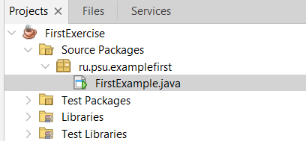
Рисунок 1 - Директория проекта

2. Создали графический интерфейс приложения с использованием языка Java и библиотеки Swing в режиме Design. Добавили 3 поля ввода данных, таблицу с данными и 3 кнопки для добавления и удаления строки данных, а также для вычисления результата.
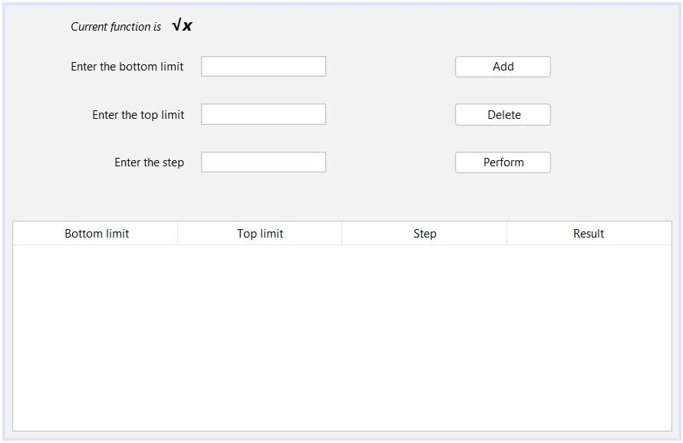
Рисунок 2 - Окно программы

3. Сравнили результаты работы программы (с разными шагами) с вычислением интеграла в профессиональных математических программах.
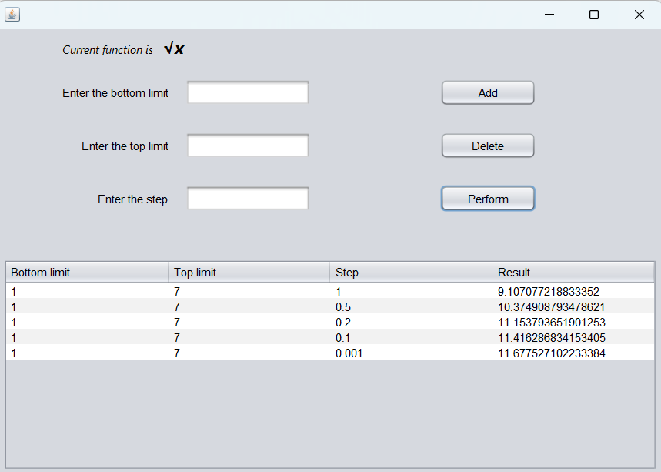
Рисунок 3 - Окно программы с данными

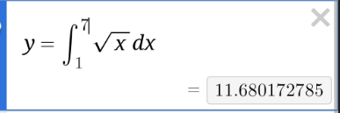
Рисунок 4 - Функция
Результат работы программы:
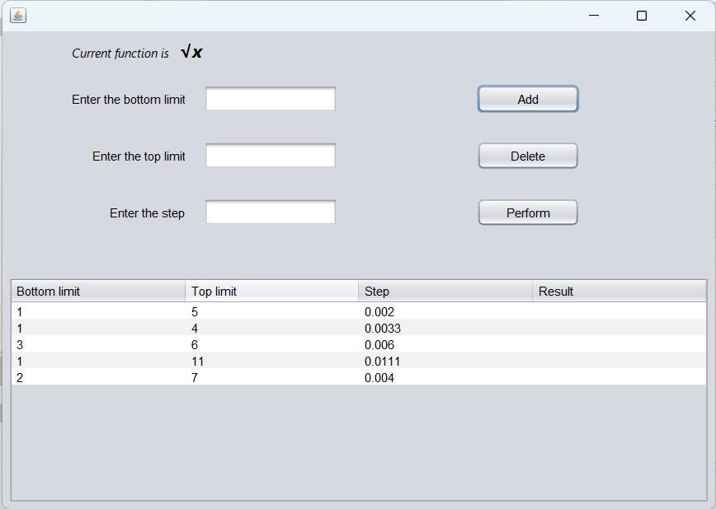
Рисунок 5 - Ввод данных

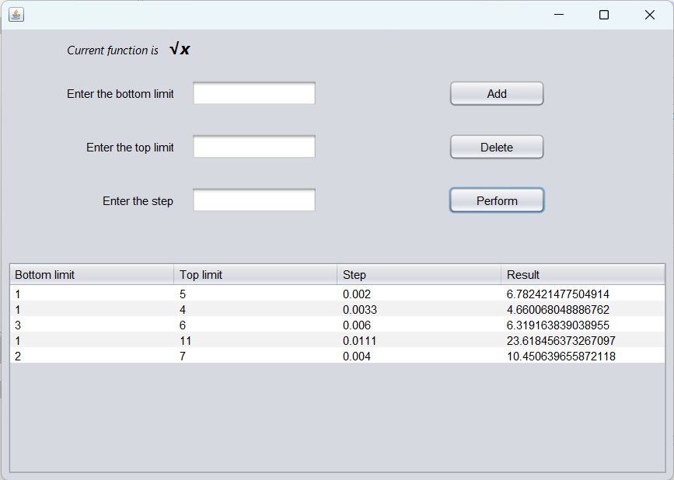
Рисунок 6 - Вычисление результата
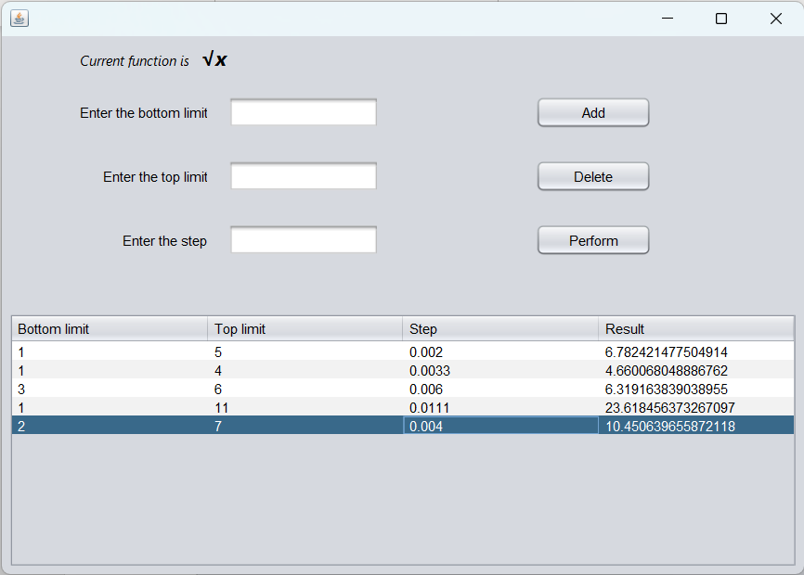
Рисунок 7 - Выделение определенной строки

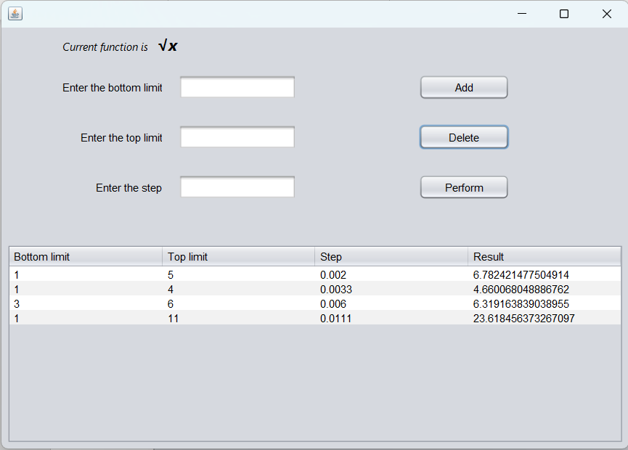
Рисунок 8 - Удаление выделенной строки

Вывод
В ходе данной лабораторной работы мы научились создавать графический интерфейс с использованием языка Java и библиотеки Swing в IDE NetBeans.

Листинг
/*
* Click nbfs://nbhost/SystemFileSystem/Templates/Licenses/license-default.txt to change this license
* Click nbfs://nbhost/SystemFileSystem/Templates/GUIForms/JFrame.java to edit this template
*/
package ru.psu.examplefirst;

import javax.swing.JOptionPane;
import javax.swing.table.DefaultTableModel;

/**
*
* @author Asus
*/
public class FirstExample extends javax.swing.JFrame {

/**
* Creates new form FirstExample
*/
public FirstExample() {
initComponents();
}

//private double step;

private static double Function(double x){
return java.lang.Math.sqrt(x);
}

private static double Integral(double a, double b, double step){
int n = (int)((b - a) / step);
double sum = 0;

for (int i = 0; i < n - 1; i++){
double x0 = a + i * step;
double x1 = a + (i + 1) * step;
sum += (Function(x0) + Function(x1)) * step / 2;
}

double last = a + n * step;
if (last < b){
double lastTrapezoid = (Function(last) + Function(b)) * (b - last) / 2;
sum += lastTrapezoid;
}

return sum;
}

// private static double Integral(double a, double b, double step){
// //step = (b - a) / n; //step
// int n = (int)((b - a) / step);
// double sum = Function(a) + Function(b);
//
// for (int i = 0; i < n - 1; i++){
// sum += 2 * Function(a + i * step);
// }
//
// sum *= step / 2;
//
// return sum;
// }

/**
* This method is called from within the constructor to initialize the form.
* WARNING: Do NOT modify this code. The content of this method is always
* regenerated by the Form Editor.
*/
@SuppressWarnings("unchecked")
// <editor-fold defaultstate="collapsed" desc="Generated Code">//GEN-BEGIN:initComponents
private void initComponents() {

jPanel = new javax.swing.JPanel();
jScrollPane1 = new javax.swing.JScrollPane();
jTable = new javax.swing.JTable();
txtBot = new javax.swing.JTextField();
txtTop = new javax.swing.JTextField();
txtStep = new javax.swing.JTextField();
labelBot = new javax.swing.JLabel();
labelTop = new javax.swing.JLabel();
labelStep = new javax.swing.JLabel();
btnAdd = new javax.swing.JButton();
btnDelete = new javax.swing.JButton();
btnPerform = new javax.swing.JButton();
labelFunction = new javax.swing.JLabel();
labelF = new javax.swing.JLabel();

setDefaultCloseOperation(javax.swing.WindowConstants.EXIT_ON_CLOSE);

jTable.setModel(new javax.swing.table.DefaultTableModel(
new Object [][] {

},
new String [] {
"Bottom limit", "Top limit", "Step", "Result"
}
) {
boolean[] canEdit = new boolean [] {
true, true, true, false
};

public boolean isCellEditable(int rowIndex, int columnIndex) {
return canEdit [columnIndex];
}
});
jScrollPane1.setViewportView(jTable);

labelBot.setText("Enter the bottom limit");

labelTop.setText("Enter the top limit");

labelStep.setText("Enter the step");

btnAdd.setText("Add");
btnAdd.addActionListener(new java.awt.event.ActionListener() {
public void actionPerformed(java.awt.event.ActionEvent evt) {
btnAddActionPerformed(evt);
}
});

btnDelete.setText("Delete");
btnDelete.addActionListener(new java.awt.event.ActionListener() {
public void actionPerformed(java.awt.event.ActionEvent evt) {
btnDeleteActionPerformed(evt);
}
});

btnPerform.setText("Perform");
btnPerform.addActionListener(new java.awt.event.ActionListener() {
public void actionPerformed(java.awt.event.ActionEvent evt) {
btnPerformActionPerformed(evt);
}
});

labelFunction.setFont(new java.awt.Font("Segoe UI", 2, 12)); // NOI18N
labelFunction.setText("Current function is");

labelF.setFont(new java.awt.Font("Segoe UI", 3, 18)); // NOI18N
labelF.setText(" √x");

javax.swing.GroupLayout jPanelLayout = new javax.swing.GroupLayout(jPanel);
jPanel.setLayout(jPanelLayout);
jPanelLayout.setHorizontalGroup(
jPanelLayout.createParallelGroup(javax.swing.GroupLayout.Alignment.LEADING)
.addGroup(jPanelLayout.createSequentialGroup()
.addContainerGap()
.addComponent(jScrollPane1)
.addContainerGap())
.addGroup(jPanelLayout.createSequentialGroup()
.addGap(67, 67, 67)
.addGroup(jPanelLayout.createParallelGroup(javax.swing.GroupLayout.Alignment.LEADING)
.addGroup(jPanelLayout.createSequentialGroup()
.addGroup(jPanelLayout.createParallelGroup(javax.swing.GroupLayout.Alignment.LEADING)
.addComponent(labelStep, javax.swing.GroupLayout.Alignment.TRAILING)
.addComponent(labelBot, javax.swing.GroupLayout.Alignment.TRAILING)
.addComponent(labelTop, javax.swing.GroupLayout.Alignment.TRAILING))
.addGap(18, 18, 18)
.addGroup(jPanelLayout.createParallelGroup(javax.swing.GroupLayout.Alignment.LEADING)
.addComponent(txtBot, javax.swing.GroupLayout.PREFERRED_SIZE, 130, javax.swing.GroupLayout.PREFERRED_SIZE)
.addComponent(txtTop, javax.swing.GroupLayout.PREFERRED_SIZE, 130, javax.swing.GroupLayout.PREFERRED_SIZE)
.addComponent(txtStep, javax.swing.GroupLayout.PREFERRED_SIZE, 130, javax.swing.GroupLayout.PREFERRED_SIZE))
.addGap(135, 135, 135)
.addGroup(jPanelLayout.createParallelGroup(javax.swing.GroupLayout.Alignment.LEADING, false)
.addComponent(btnAdd, javax.swing.GroupLayout.DEFAULT_SIZE, javax.swing.GroupLayout.DEFAULT_SIZE, Short.MAX_VALUE)
.addComponent(btnDelete, javax.swing.GroupLayout.DEFAULT_SIZE, javax.swing.GroupLayout.DEFAULT_SIZE, Short.MAX_VALUE)
.addComponent(btnPerform, javax.swing.GroupLayout.DEFAULT_SIZE, 100, Short.MAX_VALUE)))
.addGroup(jPanelLayout.createSequentialGroup()
.addComponent(labelFunction)
.addPreferredGap(javax.swing.LayoutStyle.ComponentPlacement.RELATED)
.addComponent(labelF, javax.swing.GroupLayout.PREFERRED_SIZE, 37, javax.swing.GroupLayout.PREFERRED_SIZE)))
.addContainerGap(132, Short.MAX_VALUE))
);
jPanelLayout.setVerticalGroup(
jPanelLayout.createParallelGroup(javax.swing.GroupLayout.Alignment.LEADING)
.addGroup(javax.swing.GroupLayout.Alignment.TRAILING, jPanelLayout.createSequentialGroup()
.addGap(8, 8, 8)
.addGroup(jPanelLayout.createParallelGroup(javax.swing.GroupLayout.Alignment.BASELINE)
.addComponent(labelFunction)
.addComponent(labelF))
.addGap(19, 19, 19)
.addGroup(jPanelLayout.createParallelGroup(javax.swing.GroupLayout.Alignment.BASELINE)
.addComponent(txtBot, javax.swing.GroupLayout.PREFERRED_SIZE, javax.swing.GroupLayout.DEFAULT_SIZE, javax.swing.GroupLayout.PREFERRED_SIZE)
.addComponent(labelBot)
.addComponent(btnAdd))
.addGap(27, 27, 27)
.addGroup(jPanelLayout.createParallelGroup(javax.swing.GroupLayout.Alignment.BASELINE)
.addComponent(txtTop, javax.swing.GroupLayout.PREFERRED_SIZE, javax.swing.GroupLayout.DEFAULT_SIZE, javax.swing.GroupLayout.PREFERRED_SIZE)
.addComponent(labelTop)
.addComponent(btnDelete))
.addGap(27, 27, 27)
.addGroup(jPanelLayout.createParallelGroup(javax.swing.GroupLayout.Alignment.BASELINE)
.addComponent(txtStep, javax.swing.GroupLayout.PREFERRED_SIZE, javax.swing.GroupLayout.DEFAULT_SIZE, javax.swing.GroupLayout.PREFERRED_SIZE)
.addComponent(labelStep)
.addComponent(btnPerform))
.addPreferredGap(javax.swing.LayoutStyle.ComponentPlacement.RELATED, 49, Short.MAX_VALUE)
.addComponent(jScrollPane1, javax.swing.GroupLayout.PREFERRED_SIZE, 220, javax.swing.GroupLayout.PREFERRED_SIZE)
.addContainerGap())
);

javax.swing.GroupLayout layout = new javax.swing.GroupLayout(getContentPane());
getContentPane().setLayout(layout);
layout.setHorizontalGroup(
layout.createParallelGroup(javax.swing.GroupLayout.Alignment.LEADING)
.addComponent(jPanel, javax.swing.GroupLayout.DEFAULT_SIZE, javax.swing.GroupLayout.DEFAULT_SIZE, javax.swing.GroupLayout.PREFERRED_SIZE)
);
layout.setVerticalGroup(
layout.createParallelGroup(javax.swing.GroupLayout.Alignment.LEADING)
.addComponent(jPanel, javax.swing.GroupLayout.DEFAULT_SIZE, javax.swing.GroupLayout.DEFAULT_SIZE, javax.swing.GroupLayout.PREFERRED_SIZE)
);

pack();
}// </editor-fold>//GEN-END:initComponents

private void btnAddActionPerformed(java.awt.event.ActionEvent evt) {//GEN-FIRST:event_btnAddActionPerformed
// TODO add your handling code here:
DefaultTableModel model = (DefaultTableModel)jTable.getModel();
model.addRow(new Object[]{txtBot.getText(), txtTop.getText(), txtStep.getText()});
txtBot.setText("");
txtTop.setText("");
txtStep.setText("");
}//GEN-LAST:event_btnAddActionPerformed

private void btnDeleteActionPerformed(java.awt.event.ActionEvent evt) {//GEN-FIRST:event_btnDeleteActionPerformed
// TODO add your handling code here:
DefaultTableModel model = (DefaultTableModel)jTable.getModel();
try {
int selectedRowID = jTable.getSelectedRow();
model.removeRow(selectedRowID);
} catch (Exception e){
JOptionPane.showMessageDialog(null, e);
}

}//GEN-LAST:event_btnDeleteActionPerformed

private void btnPerformActionPerformed(java.awt.event.ActionEvent evt) {//GEN-FIRST:event_btnPerformActionPerformed
// TODO add your handling code here:
DefaultTableModel model = (DefaultTableModel)jTable.getModel();
double a = 0;
double b = 0;
double step = 0;
double result;

for (int i = 0; i < jTable.getRowCount(); i++){
a = Double.parseDouble(jTable.getValueAt(i, 0).toString());
b = Double.parseDouble(jTable.getValueAt(i, 1).toString());
step = Double.parseDouble(jTable.getValueAt(i, 2).toString());

result = Integral(a, b, step);
model.setValueAt(result, i, 3);
}
}//GEN-LAST:event_btnPerformActionPerformed

/**
* @param args the command line arguments
*/
public static void main(String args[]) {
/* Set the Nimbus look and feel */
//<editor-fold defaultstate="collapsed" desc=" Look and feel setting code (optional) ">
/* If Nimbus (introduced in Java SE 6) is not available, stay with the default look and feel.
* For details see http://download.oracle.com/javase/tutorial/uiswing/lookandfeel/plaf.html
*/
try {
for (javax.swing.UIManager.LookAndFeelInfo info : javax.swing.UIManager.getInstalledLookAndFeels()) {
if ("Nimbus".equals(info.getName())) {
javax.swing.UIManager.setLookAndFeel(info.getClassName());
break;
}
}
} catch (ClassNotFoundException ex) {
java.util.logging.Logger.getLogger(FirstExample.class.getName()).log(java.util.logging.Level.SEVERE, null, ex);
} catch (InstantiationException ex) {
java.util.logging.Logger.getLogger(FirstExample.class.getName()).log(java.util.logging.Level.SEVERE, null, ex);
} catch (IllegalAccessException ex) {
java.util.logging.Logger.getLogger(FirstExample.class.getName()).log(java.util.logging.Level.SEVERE, null, ex);
} catch (javax.swing.UnsupportedLookAndFeelException ex) {
java.util.logging.Logger.getLogger(FirstExample.class.getName()).log(java.util.logging.Level.SEVERE, null, ex);
}
//</editor-fold>

/* Create and display the form */
java.awt.EventQueue.invokeLater(new Runnable() {
public void run() {
new FirstExample().setVisible(true);
}
});
}

// Variables declaration - do not modify//GEN-BEGIN:variables
private javax.swing.JButton btnAdd;
private javax.swing.JButton btnDelete;
private javax.swing.JButton btnPerform;
private javax.swing.JPanel jPanel;
private javax.swing.JScrollPane jScrollPane1;
private javax.swing.JTable jTable;
private javax.swing.JLabel labelBot;
private javax.swing.JLabel labelF;
private javax.swing.JLabel labelFunction;
private javax.swing.JLabel labelStep;
private javax.swing.JLabel labelTop;
private javax.swing.JTextField txtBot;
private javax.swing.JTextField txtStep;
private javax.swing.JTextField txtTop;
// End of variables declaration//GEN-END:variables
}

